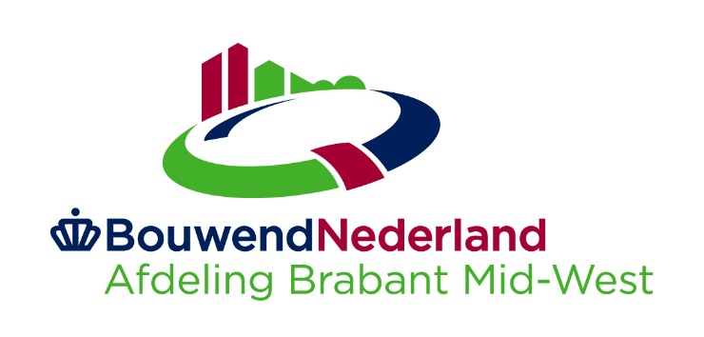
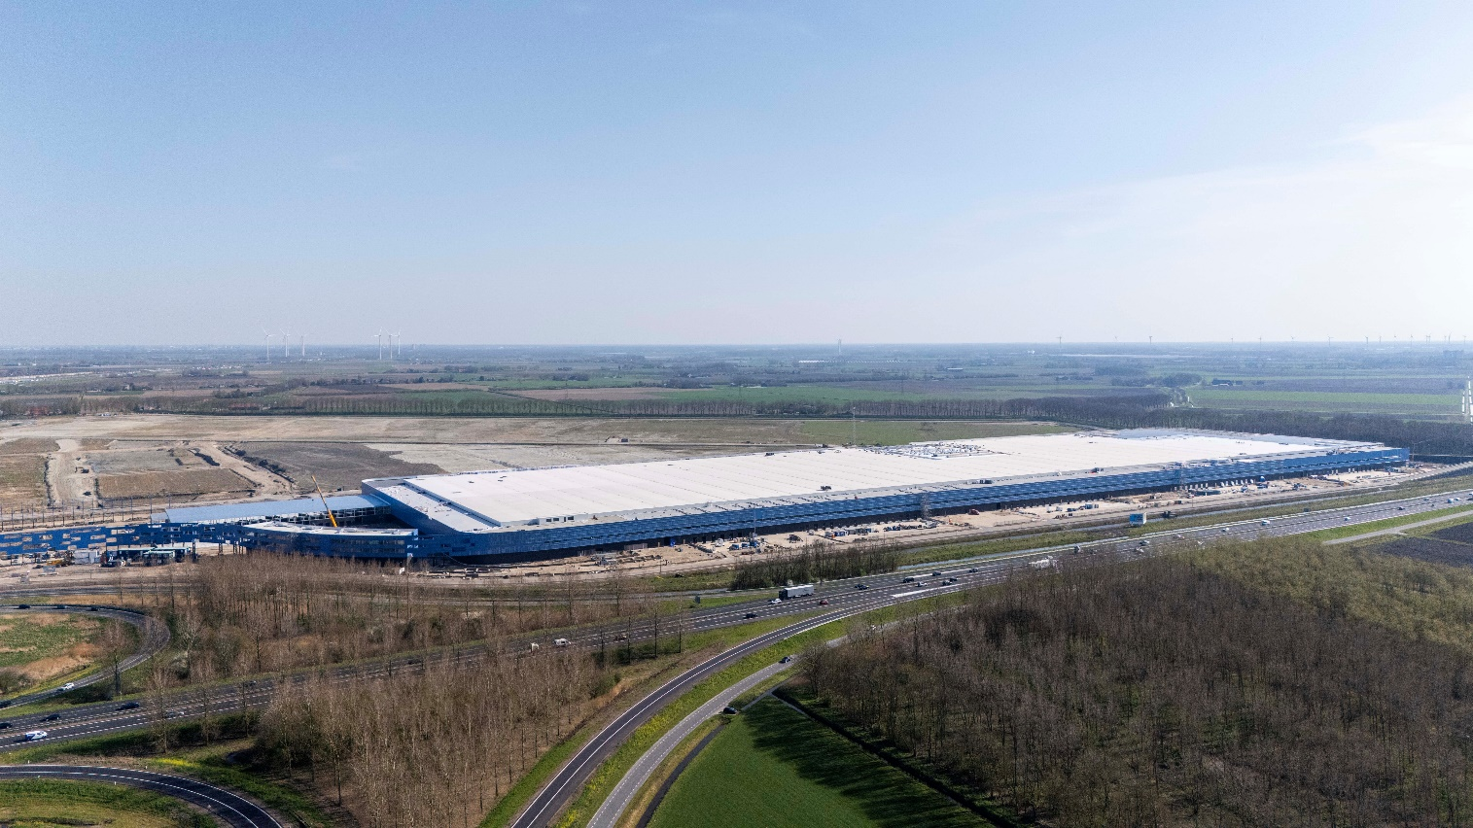
Uitnodiging (mega) bouwplaatsbezoek

Nieuwbouw XXL warehouse op Logistiek Park Moerdijk  Beste leden van afdeling Brabant Mid-West,  Op Logistiek Park Moerdijk (LPM) bouwt Bouwbedrijf Vrolijk voor DSV Global Transport and Logistics een XXL- warehouse van maar liefst 240.000 m2. Niet te missen als je op de A58 rijdt. Een gigantisch terrein.  Het warehouse gaat bestaan uit 10 distributiehallen aangevuld met een mezzanine. Het gebouw heeft straks 136 laad- en losdocks, plek voor meer dan 1.000 parkeerplaatsen op het dak en er komen 5 verschillende kantoren in. Het gebouw voldoet bij oplevering aan de BREEAM-NL Excellent normen.  Echt te gek om dit enorme gebouw te mogen bezoeken voordat het in gebruik genomen gaat worden later dit jaar. Bouwbedrijf Vrolijk maakt mogelijk dat alle afdelingsleden een kijkje mogen komen nemen.  Lijkt het jou ook bijzonder om daarbij te zijn? En heb je zin om jouw collega’s uit de afdeling weer te ontmoeten en bij te praten? Meld je dan per mail aan (zie rechts in groene vak).  Graag zien we je woensdag 14 mei op de bouwlocatie aan de Exportweg 1 in Moerdijk.  We zorgen zoals gebruikelijk bij een bouwplaatsbezoek voor een hapje en een drankje.  We hopen dat je erbij wilt zijn en kijken ernaar uit je te zien!  Breng gerust collega’s of jongeren mee. En denk aan je PBM’s. | Datum  woensdag 14 mei 2025  van 16:00 uur tot 18.00 uur  Locatie  Exportweg 1, 4872 JA Moerdijk (navi-link: https://maps.app.goo.gl/W8b2X2UXmBfMmGA7A)  Aanmelden  Je kunt je aanmelden via reply op deze mail (of door te mailen naar p.landmeter@bouwendnederland.nl)  Meer informatie of vragen:  Petra 06-15557622
Met vriendelijke groet,  Bestuur Afdeling Brabant Mid-West en  Bouwbedrijf Vrolijk | 

